拜登今天说的7218个词，透露哪些重要信息？

[有理儿有面](javascript:void(0);)

**有理儿有面**

微信号 youli-youmian

功能介绍 你说是不是

2023-02-09[原文](https://mp.weixin.qq.com/s?__biz=Mzg3MjEyMTYyNg==&mid=2247581895&idx=2&sn=efac07ab7f96f5721c3f9a917af57dc5&chksm=cef7d4b2f9805da488bcc4e3548832113a82feb41898ef0ca4b4d380ccf646aeda126d652017&scene=27#wechat_redirect&cpage=158) 发表于

收录于合集

以下文章来源于补壹刀 ，作者补刀客



补壹刀

.

为民族复兴鼓与呼





**全文共4482字，图片7张，预计阅读时间为8分钟。**

**文章转载自“补壹刀”。**



▼

“一个好斗的夜晚！”

有媒体如此形容拜登在美国时间7日晚9时做国情咨文时的情景，这是他首次面对分裂的国会发表演讲。

没有以往演讲中的卡壳、口误、迷糊、混乱等特朗普播放过的各种“名场面”，拜登的表现有些“出乎意料地精神抖擞”。

然而，他这个大约7218个词的演讲进行到一半时，却被一位共和党议员试图用一个词打断：

“骗子！”

马乔里·泰勒·格林开了这个头之后，现场气氛变得更多了一些火药味，嘘声和嘲笑声不时出现。

本就被不少分析人士认为是在画大饼的这场演讲，因为共和党毫不掩饰地“拆台”变得更没有说服力。

事前，外界普遍关注拜登在国情咨文里将如何谈及中国。

拜登没有如预期那样用很多篇幅谈中国，但他的对华表述明显并不友好，“如果中国威胁到我们的主权，我们将采取行动保护我们的国家”。

这是否意味着，中美关系将变得更为紧张？





1





73分钟的演讲稿，拜登曾在戴维营的提词器前一字一句地朗读过好多遍。在周二晚带到现场的演讲稿上，他还在上面做了不少记号：这里该停顿、那里要过渡……

在一开始的磕磕绊绊后，拜登总算还算顺利得完成了演讲。

**第一，花团锦簇的“连任宣言”。**

这是很多人对拜登这次国情咨文的第一印象。

一些评论认为，80岁的拜登发表了“也许是他在总统任期内最好的演讲”。

这可能是因为，之前拜登演讲时的那些尴尬场面、以及总是混杂着“乱七八糟的短语和只有他自己知道意思的片段”，降低了人们的预期。

于是，这场“安全”结束的演讲，被看做在“尽最大努力消除人们对80岁总统如何能够竞选连任的担忧”。

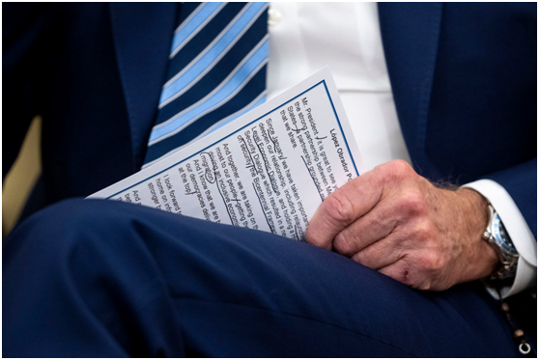

过了“表达关”的同时，拜登花了很大篇幅吹嘘自己执政两年的成绩。在他任内，美国经济从“摇摇欲坠”到“我们现在的处境比地球上的任何国家都好”。

到底是什么给了他这个自信？

拜登着重提到了“就业亮点”：自他上任以来，1200多万个新就业机会被创造，“两年内创造的岗位比任何总统在四年中创造的数量都多”。

他也提到了投资基础设施、推动国内芯片制造等举措。然而，这些数字和法案只是看上去很美。基础设施只能在数年时间后才可能以就业或者其他形式体现在经济上，高科技投资的见效更非一日之功。

**低支持率和闪红的民调数字也表明，美国公众确实不认为这些经济政策对他们有实际帮助。**

上周日结束的路透社/益普索民意调查显示，他的公众支持率上升1个百分点，达到41%。这接近他担任总统以来的最低水平；65%的美国人表示，他们认为美国正走在错误的轨道上，而一年前这一比例为58%。

《华盛顿邮报》与美国广播公司联合进行的一项最新民调也发现，62%的美国人认为拜登在两年内取得的成绩“不多”或者“几乎没有”；58%的美国人不认可拜登治理经济的方式。

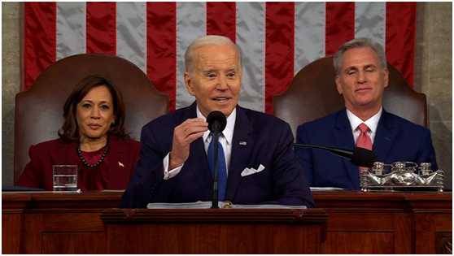

除了花团锦簇的经济成绩描述之外，在这场国情咨文中，拜登还试图展示自己“重塑经济的野心”，事实上，大多都是老调重弹，“充满了他自半个世纪前第一次竞选就使用过的老套措辞”。

不过，拜登这一通演讲，确实让一些分析人士get到了拜登和其团队暗藏的用心：“不可能不把这次国情咨文演讲看作是总统拜登即将宣布竞选连任的预演”。

在长达一个多小时的演讲中，拜登反复承诺，美国需要“完成工作”。

这几近是在不加掩饰地表达，赶紧给他第二任期来完成这一任务。





2





**第二，欲盖弥彰的“团结”表达。**

这是共和党控制众议院之后，拜登进行的第一次国情咨文演讲。

在演讲中，拜登试图给人敦促团结的印象。他8次提到“团结”，5次提到“共和党朋友”。但在喧闹的会议厅里，拜登受到一些众议院共和党人不加掩饰的批评、起哄、嘲讽和嘘声。

团结，还真没看到什么体现。

当拜登提到可能削减社会保障和医疗保险，以及一些共和党支持的提案可能导致削减这些福利项目的时候，引发了当晚最具破坏性的场面。

格林站了起来，用手指朝着拜登戳了戳，然后大喊：“骗子！”其他人也跟着起哄，打断了拜登的演讲。在演讲后发布的一段视频中，格林说，“我们没有谈论过削减社会保障和医疗保险……他（拜登）是个骗子”。

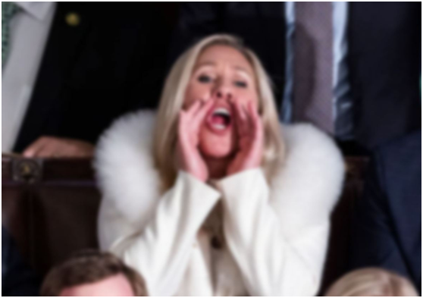

当拜登说要结束美国的芬太尼危机时，另一位共和党人大喊：“这是你的错！”，还有人喊出了一句脏话。

**有美国媒体形容，众议院变得有些像英国议会，因为在那里“高声辱骂是传统”。**

2009年，时任总统奥巴马在国会演讲时也曾被共和党人威尔逊大喊“你在撒谎”。那时，威尔逊遭到正式斥责。

如今，共和党议员们对拜登“出口成脏”，竟然没有人和舆论表示震惊。美国政治在越发极化后一再刷低人们对它的认识。

其实，拜登明为展现所谓“团结”的姿态，实则多次暗中敲打共和党。

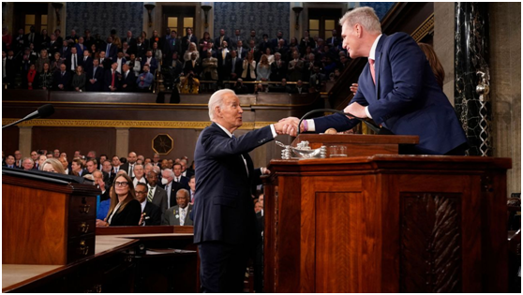

“一些共和党人想让医疗保险和社会保障制度日落西山。”

 “我们经常被告知民主党人和共和党人不能合作。但在过去两年里，我们证明了愤世嫉俗者和反对者是错误的。”

“我的共和党朋友们，如果我们能在上届国会共同努力，那么在本届国会，我们没有理由不能共同努力，在重要的事情上达成共识。”

**拜登还试图把一些事情难以推进的责任推给共和党，就差点名了：“为了战斗而战斗，为了权力而权力，为了冲突而冲突，这让我们一事无成。”**

共和党人当然明白，他们明确表示，将在从拜登的债务上限计划到他2024年连任的前景等任何有争议的问题上进行阻挠。





3





**第三，华而不实的所谓“新政”。**

在国情咨文中，拜登没有提出一个全新的经济政策议程。即使如此，媒体依然关注到了为数不多的“新政”：所有基建材料，必须美国制造。

“今晚，我还将宣布新的标准，要求联邦基础设施项目使用的所有建筑材料都必须在美国制造。”“美国制造的木材、玻璃、石膏板、光缆。在我任内，美国的道路、桥梁和高速公路将由美国产品建造。”

估计拜登设想的理想状态是，“美国制造”会带动大量相关制造产业的兴起，解决民众最关心的就业问题。

哪有这么简单。**真要落实“美国制造”，在实操层面会面临很多困难。**

在美国，基础设施的实施方，主要还是私人公司。如果政府不给真金白银的投入、投资回报周期又长的话，没有哪个企业愿意主动投身基建领域。

如果政府考虑投入的话，又是一场民主、共和两党的撕扯。

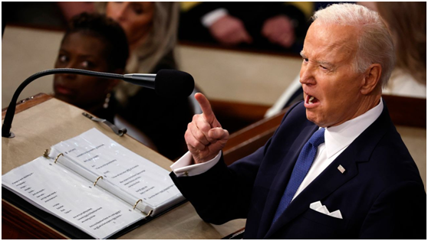

看看眼下的“债务上限对决战”。

拜登必须在未来几个月内提高31.4万亿美元的债务上限，以避免违约。而共和党坚持利用债务上限来推动拜登政府削减开支。

这是一场迫在眉睫的立法斗争。

所以，美国政府想在基建领域投资，不会是一般的难。

一位美国问题学者告诉补壹刀，拜登这么说了，不一定就能做到。说归说，跟到底是不是最后落实，是两回事。再说了，过两年，他到底在不在台上，都不一定。





4





在拜登上任后发表的第二次国情咨文中，涉及中国和乌克兰两大外交议题。

其中，提到“中国”多达6次。

眼下，“对华强硬”已经成了美国两党及白宫与国会之间的政治正确。当然，对华政策的基调也是十分敏感的，拜登政府极力想把握好一个“度”，不让美方所说的“激烈竞争”演变成冲突。

所以，有消息称，在拜登发表国情咨文演讲前夕，演讲稿临时改动的部分就是涉华内容。

从国情咨文涉华部分整体来看，拜登主要表达了3个立场：

**第一，美国寻求的是对中国竞争而不是冲突；第二，为了美国的利益，或造福世界的时候，华盛顿不会拒绝与中国的合作；第三，如果中国的行动威胁到美国的主权，将会为保护国家而采取行动。**

此外，拜登还强调，在与中国的竞争中，美国要与盟友合作，保护美国的先进技术。拜登声称在几十年的全球竞争中，美国现在处于最有利的位置。

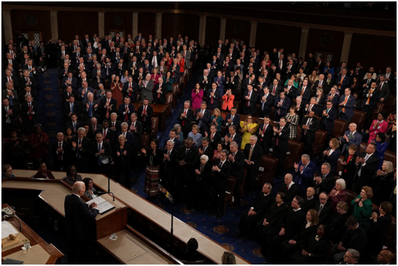

对于拜登国情咨文与对华关系有关的表述，中国外交部新闻发言人毛宁8日表示，中方一向认为，中美关系不是你输我赢、你兴我衰的零和博弈，中美各自取得成功，对彼此是机遇而不是挑战。

毛宁说，宽广的地球完全容得下中美各自发展、共同繁荣。中方不回避、也不惧怕竞争，但我们反对以竞争定义整个中美关系，打着竞争的旗号对一国进行污蔑抹黑，限制别国的正当发展权利，甚至不惜损害全球产业链、供应链，这不是一个负责任大国的所为。

实际上，拜登在对华政策上的讲话内容，也是想凸显自己两年的执政取得了“不菲的成绩”。

比如，他说，“在我上任前，人们所讲述的是中国的力量如何不断增强，而美国在国际上落伍了。但现在不是这样了。”

拜登自以为其领导的政府对华政策成功，正凝聚美国政治精英的团结，但是共和党人可不这么认为。

比如，在拜登的国情咨文演讲结束后，国会一些资深共和党人纷纷发声明批评拜登政府的对华政策“未能让美国更安全”。因为国内政治的高度撕裂，党派间的激烈斗争，让共和党不会也不能对拜登表现出赞同。

例如，众议院国土安全委员会主席马克•格林说，“美国人理应得到明确和透明的答案，以便了解总统将采取什么行动应对国土面临的越来越大的威胁。记住我的话：我们在世界各地的敌手们观看了今晚我们的最高统帅很差劲的表现，并将策划他们攻击美国的下一步行动。”

众议院军事委员会主席麦克•罗杰斯则说，“事实是，拜登总统除了削弱我们的国家安全之外什么也没做。”

参议院外交关系委员会共和党领导人吉姆•里施发表声明说，拜登政府因担心惹怒普京而不断延迟向乌克兰提供关键支持，“现在我们在台湾面对类似的状况”。

可以看出，美国政治精英为了展示自己“更愿意捍卫国家利益”，而不断地比拼自己比别人更加“对华强硬”。这也让美国的对华政策陷入了左右为难的尴尬局面，逐渐失去了务实和理性。

正如中国外交部新闻发言人毛宁所说，一个健康稳定的中美关系符合两国人民的根本利益，也是国际社会的普遍期待。美方应该树立客观理性的对华认知，奉行积极务实的对华政策，与中方一道推动中美关系重回健康稳定发展的轨道。





5





南京大学国际关系学院执行院长朱锋告诉“补壹刀”，从国情咨文的内容看，拜登在对华政策上，是想给美国民众吃“定心丸”。虽然共和党叫得很凶，说拜登政府对华软弱，不能保护美国的国家利益。但是，在一些问题上美国内部是有分歧的。

现在共和党麦卡锡方面想在众议院搞点事情，把敏感情况炒大，而且现在的情势让本来有所缓和的中美关系又变得紧张起来，布林肯本来的访问是旨在恢复中美之间的沟通接触，现在却被搁置了。

那么，在这样一种背景下，拜登在国情咨文中想要凸显一种平衡性，就是强调“对华战略是竞争不是冲突”。美国的绝大部分人其实内心不想跟中国发生军事冲突。因为，美国今天有很多企业在中国有着巨大的商业利益和经贸往来，如果说中美发生军事冲突，那对美国的经济发展、金融和经贸领域的信心，都会是严重的打击，拜登政府宣扬的美国重新繁荣从何谈起？

所以，**对华“不寻求冲突”，这是拜登国情咨文中对华内容的主基调。**

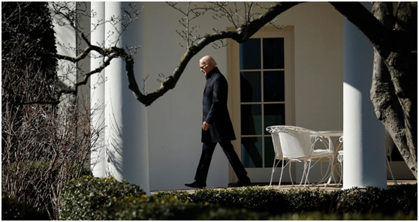

朱锋认为，今天美国面临最大的问题，仍是国内存在严重的分裂和对立，在涉华问题上就表现出来了。如果美国内部持续分裂，内斗加剧，那么世界对美国的担心将进一步上升。所以，拜登在国情咨文中强调美国的精神，美国的灵魂，美国的脊梁。

但是，什么是美国的精神？什么是美国的灵魂？谁是美国的脊梁？这些基本的问题，美国内部都有不同意见和认识，这是美国现在最尴尬的。

在拜登政府接下来的两年任期里，中美关系将面临压力战、对攻战和科技战，但总体来说都是消耗战，拼内力，拼竞争力，当然也是拼朋友圈。所以，从中长期的前景来看，美国对中国的全面遏制不会减弱只会加码，我们不能掉以轻心。

**图片源自网络**





**关注公众号：**

**有理儿有面**

**理   性｜   揭   秘｜   探   讨**







### 精选留言

用户设置不下载评论